2001年全国数学高考试题与图形计算器
华东师范大学数学系 林 磊
从2000年夏季高考开始, 上海市的普通高等学校招生考试允许考生将科学型(即函数型)计算器带入考场, 这一举措无疑在全国教育界产生了巨大的影响, 从而也引发了如何将现代教育技术与中学课堂教育结合起来的讨论. 目前, 科学技术的发展, 已使计算器从函数型时代跨入了绘图型的时代. 在绘图型计算器中, 尤以美国德州仪器公司生产的TI-83 Plus 以及TI-92 Plus 计算器影响最大, 上海、北京、广东等地目前已经有多所中学在探索性课程中使用了这两种型号的计算器. 国家考试中心的同志也正在探讨不久的将来在全国的高考中使用计算器的可能性. 由于同TI-83 Plus相比, TI-92 Plus更具有独特的符号运算功能以及几何作图功能, 因此本文尝试利用TI-92 Plus 计算器来解答今年全国高考数学卷中的某些试题, 以从一个侧面来介绍这类计算器在中学数学教学中所能起的作用. 下图就是TI-92计算器的外貌。
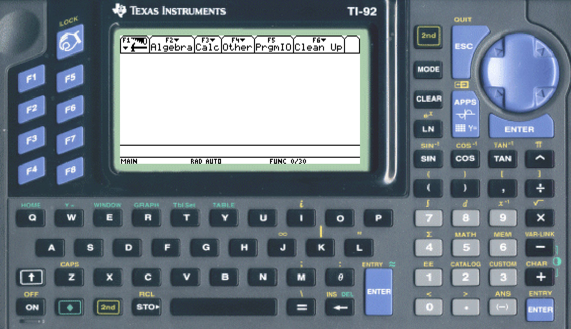
本文中出现的题目, 都是今年全国数学高考理工农医类试卷中的题目.
若$\text{sin}θ\text{cos}θ>0$，则$θ$在
(A) 第一、二象限 (B) 第一、三象限
(C) 第一、四象限 (D) 第二、四象限 （第1题）
【解一】使用代数的方法. 我们可以通过对$θ$在各个象限中取一些特定的值来验证哪个选择项是正确的. 例如我们可以分别取$θ=\frac{π}{4}$、$\frac{π}{4}+\frac{π}{2}$、$\frac{π}{4}+π$、$\frac{π}{4}+\frac{3π}{2}$来验证$\text{sin}θ\text{cos}θ$是否大于零.利用计算器验证的结果见图1.
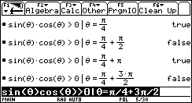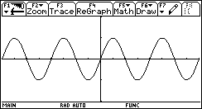
图1 图2
此处, 图中每一行执行的结果显示在该行的右边,“true”表示命题成立, “false”则表示命题不成立. 而每行中的“|”表示后面的内容为条件. 因此可以看出, 当$θ$取$\frac{π}{4}$和$\frac{π}{4}+π$时, $\text{sin}θ\text{cos}θ>0$成立, 而$θ$取$\frac{π}{4}+\frac{π}{2}$和$\frac{π}{4}+\frac{3π}{2}$时, $\text{sin}θ\text{cos}θ>0$不成立. 由于$\frac{π}{4}$和$\frac{π}{4}+π$分别在第一和第三象限,所以应选（B）.
【解二】 使用观察函数图象的方法. 在直角坐标函数作图状态下，进入Y= 菜单, 将y1设置为sin(x)cos(x), 再进入WINDOW（窗口设置）菜单, 设置窗口变量如下:
xmin=$−2π$, xmax=$2π$, xscl=$\frac{π}{4}$, ymin=-1, ymax=1, yscl=0.5.
其中xscl=$\frac{π}{4}$和yscl=0.5分别表示在x轴和y轴上以$\frac{π}{4}$和0.5为间隔画一个小线段. 画出的函数图象见图2. 从图中我们可以清楚地看到, 函数在第一和第三象限上大于零, 而在第二和第四象限上小于零.
过点$A(1,−1)$、$B(−1,1)$且圆心在直线$x+y−2=0$上的圆的方程是
(A) $(x−3)^{2}+(y+1)^{2}=4$ (B) $(x+3)^{2}+(y−1)^{2}=4$
(C) $(x−1)^{2}+(y−1)^{2}=4$ (D) $(x+1)^{2}+(y+1)^{2}=4$ （第2题）
【解】我们可以利用计算器中的几何作图功能来解本题. 首先进入APPS (应用)菜单, 选择1: FlashApps…, 进入Cabri Geometry (卡氏几何)子菜单 (注意: FlashApps中允许装载或卸载不同的几何作图软件, 目前主要有卡氏几何和几何画板两种), 选择New…(新建文件), 在弹出的对话框中输入变量名(即文件名) (此处为q2001, 见图3), 可进入作图屏幕. 由于我们在作图中需要用到坐标架, 所以按 ◆ F , 把光标移至第一行Coordinate Axes (坐标轴), 按一下向右的方向键, 再将光标移至2: RECTANGULAR (直角坐标), 按一次回车键, 则作图屏幕可显示直角坐标系, 用同样方法将Line Equations (直线方程)的状态改为ax+by+c=0, 将Circle Equations (圆方程)的状态改为(x-a)²+(y-b)²=r²(见图4).
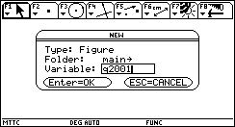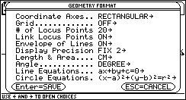
图3 图4
最后, 再按一次回车键保存, 则进入如图5所示的作图屏幕. 选择F7菜单中的6: Numerical Edit (数字编辑), 编辑数字1和$−1$. 选择F4菜单中的9: Measurement Transfer (度量转移), 点中数字1, 再点中x轴, 将1转移到x轴(即在x轴上1cm处画一点). 用同样方法将$−1$转移到y轴. 再利用F4菜单中的2: Parallel Line (平行线)功能, 过x轴上的这点画关于y轴的平行线, 过y轴上的这点画关于x轴的平行线. 利用F2菜单中的3: Intersection Point (交点), 画出这两条平行线的交点, 这点就是A点. 利用F5菜单中的5: Symmetry (对称), 画出A点关于坐标原点的对称点, 即B点. 再利用F7菜单中的4: Label (标签), 为所画的两点标上字母A和B. 利用F7菜单中的1: Hide / Show (隐藏/显示) 功能, 将辅助线和数字隐去. 所得的图见图6. 由于圆过点A和B, 所以, 圆心在线段AB的垂直平分线上. 用F4菜单中的4: Perpendicular bisector (垂直平分线) 功能, 画出AB的垂直平分线. 由于直线$x+y−2=0$过点$(2,0)$和$(0,2)$, 用刚才作A点同样的方法作出点$(2,0)$和$(0,2)$, 但是由于$(0,2)$可能已经超出屏幕, 所以为了解决这一问题, 我们可以将光标指向原点，利用计算器左上角的“手”键，左手按住“手”键，右手按住向下的光标，将图整体往下平移，直到$(0,2)$在屏幕上出现. 并利用F2菜单中的4: Line (直线)功能, 画出过这两点的直线. 根据题意, 该直线与前面所画的直线的交点就是圆心. 画出该交点, 并利用F3菜单中的1: Circle (圆)功能, 来作题中的圆: 先将光标指向圆心, 看到“THIS CENTER POINT”(这个中心点)这一提示后方可按回车, 并向B点移动光标, 此时屏幕中的圆逐渐变大, 等到光标移到B点附近时, 看到“THIS RADIUS POINT”(这个半径点)的提示后按回车, 画圆完成.
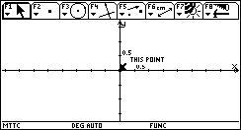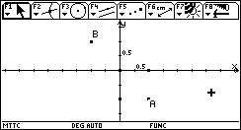
图5 图6
最后, 进入F6菜单, 选5: Equation & Coordinates (方程与坐标), 将光标指向所画的圆, 回车后就可以得到该圆的方程: (x-1)²+(y-1)²=2² (见图7). 因此, 应该选择 (C) $(x−1)^{2}+(y−1)^{2}=4$.
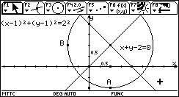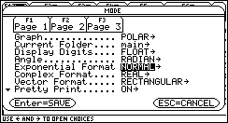
图7 图8
极坐标方程$ρ=2\text{sin}\left(θ+\frac{π}{4}\right)$的图形是
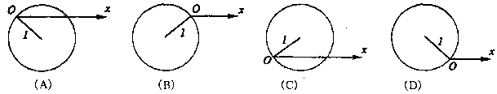
(第5题)
【解】由于本题涉及的是极坐标方程. 所以我们首先要将计算器的函数作图状态设置为极坐标. 按 MODE 键, 进入状态设置菜单, 将第一行Graph (图象)的状态设置为POLAR (极坐标), 见图8. 按回车键保存. 再进入Y= 菜单, 定义r1为$2\text{sin}\left(θ+\frac{π}{4}\right)$, 见图9. 进入WINDOW菜单, 设置窗口变量如图10. 其中$θ \text{max}=2π$, $θ \text{step}=\frac{π}{\text{24}}$, $x\text{max}=\frac{\text{14}}{3}$. 这样设置窗口变量的原因是可以使得画出的图象尽可能地大, 且使得两个坐标轴的单位一样长 (即使画出的圆看上去象一个圆).
最后, 按 ◆ GRAPH , 画出函数图象, 见图11. 从图象上我们可以发现, 该函数的图象是一个中心在第一象限的圆. 因此, 我们应当选择(C).
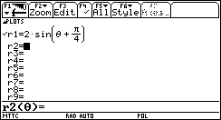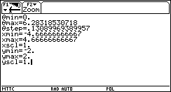
图9 图10
设$\left\{a_{n}\right\}$是公比为$q$的等比数列，$S_{n}$是它的前$n$项和．若$\left\{S_{n}\right\}$是等差数列，则$q=$_________．(第15题)
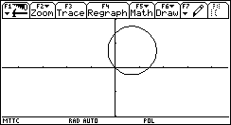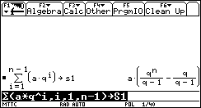
图11 图12
【解】我们可以利用计算器中的数列求和功能来解本题. 设数列$\left\{a_{n}\right\}$的首项为$a$. 在主屏幕的输入行中输入
∑(a*q^i,i,1,n-1)→S1
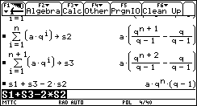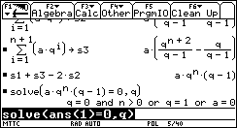
图13 图14
按回车键执行后即将数列$\left\{a_{n}\right\}$的前$n−1$项的和赋予了变量S1, 见图12. 再分别将$\left\{a_{n}\right\}$的前$n$项的和及前$n+1$项的和赋予变量S2和S3. $\left\{S_{n}\right\}$是等差数列这一条件等价于$S1+S3−2×S2=0$. 因此我们来计算$S1+S3−2×S2$, 结果见图13.
最后, 进入F2菜单, 利用1: solve (解方程)功能, 解方程$a⋅q^{n}⋅(q−1)=0$得结果: $q=0$且$n>0$, 或$q=1$, 或$a=0$(见图14). 由于我们默认$a_{n}≠0$, 所以得$q=1$.
已知复数$z_{1}=i(1−i)^{3}$
(I) 求$\text{arg}z_{1}$及$|z_{1}|$;
(II) 当复数$z$满足$|z|=1$，求$|z−z_{1}|$的最大值．
【解】我们可以利用计算器的复数计算与几何作图功能来求解本题.
(I) 首先, 我们将所给的复数$i(1−i)^{3}$赋予变量zz (因为变量z1是该计算器中的内部变量, 所以我们改名为zz), 即, 在输入行输入
i (1-i )^3→zz
注意: 此处的虚数单位i不能简单地打成字母i, 而要通过按键 2nd i 得到. 执行后, 再利用对复数求辐角的功能, 就可求出$z_{1}$的辐角. 具体方法是, 在输入行输入
angle(zz)
回车后得$z_{1}$的辐角. 但是该计算器的辐角主值范围取为$−π<θ≤π$, 这与我们中学教材中主值范围的约定不同, 所以, 我们需对结果加上$2π$, 即得$z_{1}$的主值为$\frac{7π}{4}$. 为求$z_{1}$的模, 只需执行如下输入
abs(zz)
得$|z_{1}|=2\sqrt{2}$(见图15). 此处, 指令abs表示对括号中的复数求模.
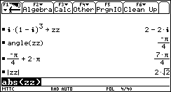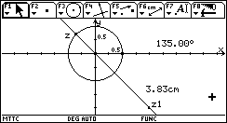
图15 图16
(II) 我们通过将复数与平面上的点等同的办法将此问题化为一个平面几何的问题来处理. 如同第二题一样, 我们在卡氏几何菜单下建立一个新文件, 显示出坐标系, 并将其平移至适当的位置. 以原点为中心1为半径画一个圆, 圆周上的点所对应的复数就是满足$|z|=1$的全体复数. 再画出复数$z_{1}=2−2i$对应的点. 我们知道, 使$|z−z_{1}|$达到最大的点$z$就是使得点$z$与点$z_{1}$距离达到最大的点, 但这样的点$z$一定在过$z_{1}$和圆心的直线上. 于是作这样的直线, 并作该直线与圆的交点(它有两个), 距离$z_{1}$较远的点$z$就是满足使$|z−z_{1}|$达到最大的点, 而距离$z_{1}$较近的点$z$就是满足使$|z−z_{1}|$达到最小的点. 进入F6菜单, 选3: Angle (角), 再依次选中点(1,0)、原点以及最远点$z$, 就可以测量出$z$的辐角为$\text{135}°$(注意: 此处我们要将角的单位设置为度, 而不能是弧度). 或者, 也可以在F6菜单中选1来测量$z$与$z_{1}$间距离的近似值, 它约等于3.83 (见图16).
如果要得到$|z−z_{1}|$的最大值的精确值, 可以再退回到主屏幕, 由于$\text{135}°$等于$\frac{3π}{4}$弧度, 因此我们来计算最远点$z$的数值. 输入
e^(3πi /4)
执行后, 再输入
abs(ans(1)-zz)
就可以求得精确值了. 答案是: $|z−z_{1}|$的最大值等于$2\sqrt{2}+1$(见图17). 此处,
ans(1)表示上述计算中的最后一个答案.
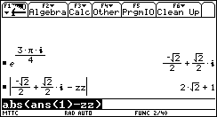
图17

地址: 中山北路3663,上海200062. e-mail:llin@math.ecnu.edu.cn

